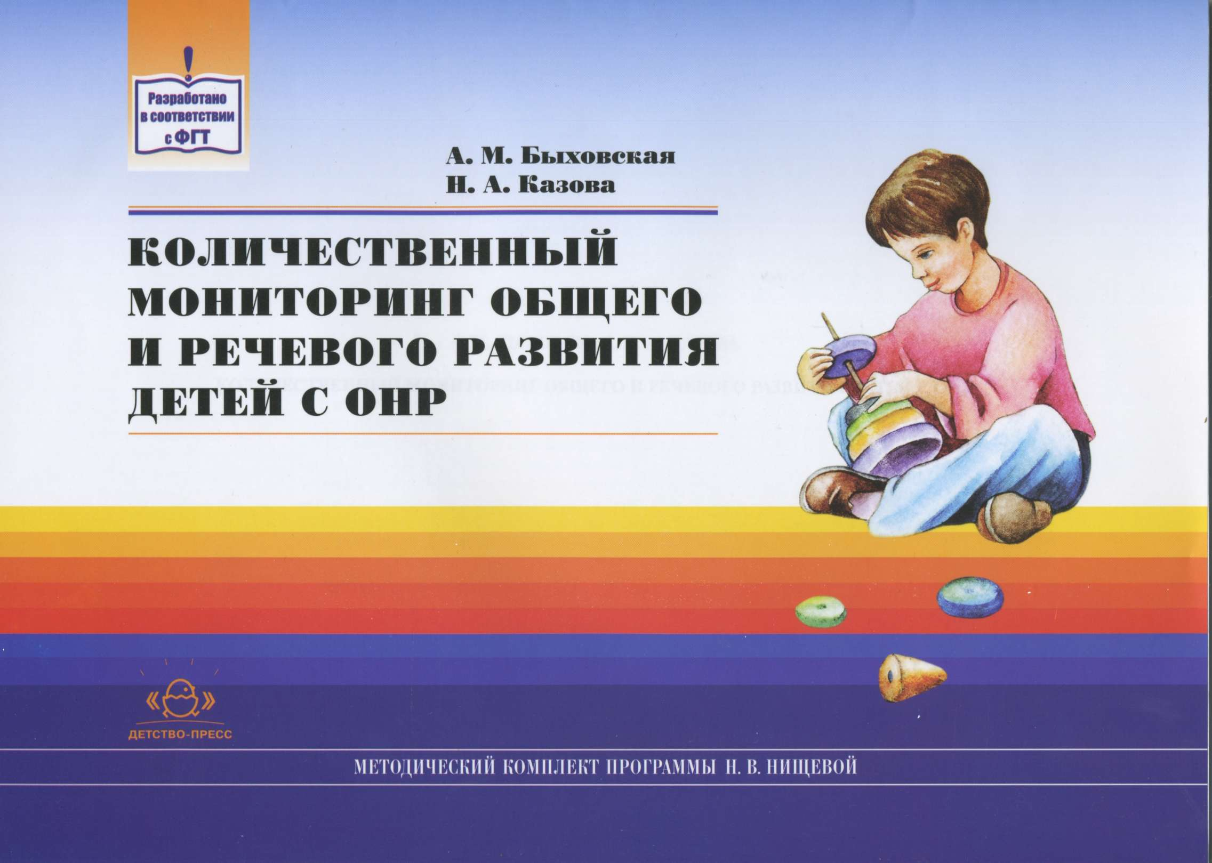

Авторы-составители:
Быховская Алина Михайловна; Казова Наталья Анатольевна
Количественный мониторинг общего и речевого развития детей с ОНР / авт.-сост. А. М. Быховская, Н. А. Казова. — СПб.: ООО «ИЗДАТЕЛЬСТВО «ДЕТСТВО-ПРЕСС», 2012. — 32 с.
В пособии представлены мониторинг общего и речевого развития детей с ОНР и дидактические карты для количественного анализа оцениваемых показателей развития, что соответствует Федеральным государственным требованиям к структуре основной общеобразовательной программы дошкольного образования (Приказ Минобрнауки РФ № 655 от 23.11.2009 г., вступил в действие 16.03.2010 г.). Методика мониторинга позволит учителю-логопеду выявить индивидуально для каждого ребенка, стороны речи, требующие дополнительного коррекционного воздействия.
Пособие предназначено для учителей-логопедов ДОУ, также будет полезно для студентов педагогических учебных заведений.

Содержание
Пояснительная записка

I блок. Ранее психомотрное и речевое развитие , поведение и психическая сфера.
1.1. Раннее психомоторное и речевое развитие
Исследование анамнеза и динамики раннего психомоторного и речевого развития
1.2. Личностные особенности и психическая сфера
Исследование личностных и психологических особенностей ребенка

II блок. Неречевые психические функции.
IL1. Слуховое внимание
Исследование слухового внимания
II.2. Зрительное восприятие
Исследование зрительного восприятия
II.3. Зрительно-пространственный гнозис и праксис
Исследование зрительно-пространственного гнозиса и праксиса

III блок. Моторная сфера.
П1.1. Общая моторика
Исследование состояния общей моторики
III.2. Ручная моторика
Исследование состояния ручной моторики
III.3. Мимическая мускулатура
Исследование состояния мимической мускулатуры
III.4. Артикуляционная моторика
Исследование состояния артикуляционной моторики

IV блок. Произносительная сторона речи и речевые психические функции.
IV. 1. Произносительные компоненты речи
Исследование анатомического строения артикуляционного аппарата
Исследование состояния звукопроизношения
Исследование состояния дыхательной и голосовой функций
Исследование состояния просодических компонентов речи
IV.2. Речевые психические функции
IV.2.1. Фонематические процессы
Исследование состояния фонематического восприятия
Исследование состояния фонематического анализа и синтеза
Исследование звукослоговой структуры слов
IV.2.2. Импрессивная сторона речи
Исследование пассивного словаря
Исследование понимания различных форм словоизменения
Исследование понимания отдельных предложений и связной речи
IV.2.3. Экспрессивная сторона речи
Исследование общей характеристики экспрессивной речи
Исследование состояния активного словаря
Исследование состояния грамматического строя речи
Исследование состояния связной речи
Заключение
Приложение. Диагностические карты.

Пояснительная записка
Представленный мониторинг позволяет провести исследование состояния общего и речевого развития дошкольников 4—7 лет с ОНР и составить диагностику.
Мониторинг состоит из 4-х блоков: «Раннее психомоторное и речевое развитие, поведение и психическая сфера», «Неречевые психические функции», «Моторная сфера» и «Произносительная сторона речи и речевые психические функции».

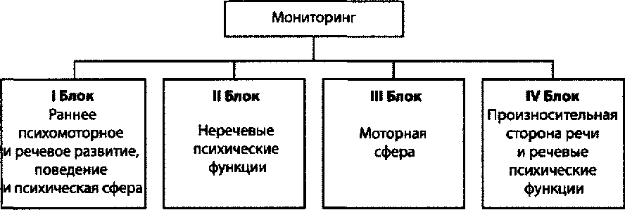

Методика мониторинга представляет цели, методы, процедуру исследования и критерии оценки развития ребенка с тяжелым нарушением речи, количественный анализ оцениваемых показателей развития. Учитель- логопед коррекционной группы ДОУ, используя данную методику, имеет возможность сравнить количественные и качественные показатели развития всех языковых компонентов детей в начале и в конце учебного года и получить объективные данные о динамике развития каждого ребенка и группы в целом. Кроме этого, методика позволит выявить компоненты речи, требующие дополнительного коррекционного воздействия, индивидуально для каждого ребенка.
Результаты мониторинга учитель-логопед сможет использовать при:
- планировании коррекционно-образовательной деятельности (подгрупповой и индивидуальной);
- отборе методов, приемов и технологий;
- комплектовании подгрупп для организованной деятельности.
В качестве наглядно-дидактического обеспечения используются:
1. Методический комплект Н. В. Нищевой:
а) Речевая карта ребенка с ОНР от 4 до 7 лет. СПб.: ООО «ИЗДАТЕЛЬСТВО «ДЕТСТВО-ПРЕСС», 2010.
б) Картинный материал к речевой карте ребенка 4—7 лет. СПб.: ООО «ИЗДАТЕЛЬСТВО «ДЕТСТВО-ПРЕСС», 2008.
2. Дидактический материал по обследованию речи детей / О. Е. Грибова, Т. П. Бессонова. М.: Аркти, 2001.
Мониторинг проводится на протяжении нескольких дней. За один день реализуется не более двух разделов. На каждое исследование затрачивается не более 10 мин (ребенку 4 года); 15 мин (ребенку 5 лет) или 20 мин (ребенку 6 лет).
Во время мониторинга создается положительный эмоциональный фон взаимодействия между учителем-логопедом и ребенком. Ребенок заинтересовывается выполнением тестовых заданий, а не принуждается к выполнению. Используются различные формы поощрения, ребенок поддерживается и подбадривается. При первых проявлениях усталости или негативизма у ребенка обследование прекращается и переносится на следующий день.
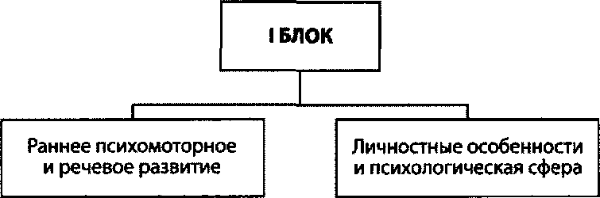

I БЛОК. РАННЕЕ ПСИХОМОТОРНОЕ И РЕЧЕВОЕ РАЗВИТИЕ, ПОВЕДЕНИЕ И ПСИХИЧЕСКАЯ СФЕРА
1.1. Раннее психомоторное и речевое развитие
Исследование анамнеза и динамики раннего психомоторного
и речевого развития
Цели
1. Выявить антенатальные, интранатальные и постнатальные повреждающие воздействия:
• генетические дефекты, резус-конфликты, действие микроорганизмов и вирусов, острые, хронические, бытовые и производственные интоксикации, прием лекарственных препаратов, токсикозы беременных, сдавление, ушибы, употребление алкоголя и наркотиков;
- отсутствие или слабая выраженность родовых схваток, стимуляция родовой деятельности, применение ручных родовспомогательных приемов, кесарево сечение, тугое обвитие пуповиной, большая или малая масса тела новорожденного, преждевременное рождение;
- нейроинфекции и травмы головного и спинного мозга, перенесенные в раннем возрасте заболевания.
  - Отметить характер грудного вскармливания:
- как ребенок взял грудь, как удерживал сосок;
- было ли подтекание молока по уголку губ;
- был ли пот над верхней губой при сосании;
- были ли засыпания во время кормления, частые и обильные срыгивания.
- Отметить особенности сна и бодрствования:
- чрезмерное двигательное возбуждение;
- сильный приступообразный, т.н. мозговой, крик.
- Отметить особенности раннего развития ребенка:
- когда стал удерживать голову, самостоятельно сидеть, стоять, ползать, ходить, узнавать близких;
- когда появились первые зубы, сколько зубов было к году.
- Сделать заключение о соматическом состоянии ребенка:
- по медицинской карте выяснить, у каких специалистов стоит на учете, с каким диагнозом.
- Отметить характер раннего речевого развития:
- появление гуления, лепета, первых слов и первых фраз;
- отметить, прерывалось ли речевое развитие и по какой причине;
- использовались ли жесты в качестве замены или дополнения речи;
- отношение окружающих к состоянию речи ребенка;
- занимался ли с логопедом, каковы результаты.

Методы (низкоформализованные)
- Изучение медицинской документации.
- Индивидуальные беседы с родителями.
- Анкетирование.

Критерии оценивания
3 балла. Анамнез без патологии, раннее психофизическое и речевое развитие соответствует возрастной норме или опережает ее.
- балла. В анамнезе имеются одно или два повреждающих воздействия, не повлиявших на раннее психофизическое и речевое развитие. Психофизическое и речевое развитие в пределах возрастной нормы.
  - балл. В анамнезе имеются повреждающие воздействия (токсикоз, химическая стимуляция родов, кесарево сечение и др.), а также неврологические и психопатологические синдромы (перинатальная энцефалопатия, ММД, задержка моторного развития и др.). Отмечены хронические соматические заболевания сердечно-сосудистой системы, верхних дыхательных путей, аллергодерматиты и др. Отмечается задержка психофизического и речевого развития.
0 баллов. В анамнезе имеются значительные повреждающие воздействия (травмы головного и спинного мозга, тяжелые асфиксии, нейроинфекции и пр.). Отмечаются хронические заболевания, обусловленные поражением ЦНС. Отмечается грубая задержка психофизического и речевого развития.

1.2. Личностные особенности и психическая сфера
Исследование личностных и психологических особенностей ребенка
Цели
    - Исследование личностных, поведенческих и коммуникативных особенностей ребенка.
    - Выявление игровых и межличностных предпочтений.
    - Подбор оптимальных индивидуально-ориентированных форм взаимодействия с ребенком.

Методы (низкоформализованные)
- Наблюдение.
- Беседы (с ребенком, родителями, воспитателями).

Критерии оценивания
- балла. Ребенок общительный, использует адекватные способы привлечения внимания. Доброжелательный, спокойный, активный. Охотно играет со сверстниками. Любит различные игры: дидактические, конструктивные, сюжетно-ролевые, подвижные. Проявляет познавательный интерес к различным видам деятельности. Эмоционально стабилен.
  - балла. Ребенок общительный, не всегда использует адекватные способы привлечения внимания. Доброжелательный, иногда бывает конфликтным и плаксивым. Играет со сверстниками, но иногда требуется дополнительная стимуляция для вовлечения в игру. Предпочитает подвижные или дидактические игры. Проявляет познавательный интерес к отдельным видам деятельности. Преобладает эмоциональная стабильность.
1 балл. Ребенок самостоятельно не общается, требует стимуляции. Общение избирательное. Характер общения: безразличен, негативен или навязчив. Конфликтный, шумный. Часто бросает начатое, не доводя его до конца. Любыми средствами стремится к лидерству или, наоборот, безропотно подчиняется. Часто жалуется, что его кто-то обижает. Предпочитает подвижные игры с простым сюжетом. Речевая активность в играх недостаточная. Двигательная активность в играх повышенная или, наоборот, пониженная. Познавательный интерес снижен. Импульсивен.
0 баллов. Отказывается от общения с детьми и взрослыми. Конфликтный, плаксивый, негативный. Игровые и межличностные предпочтения отсутствуют. Часто наблюдается неадекватное поведение, неустойчивость эмоциональных реакций. Познавательный интерес к чему-либо не проявляет.
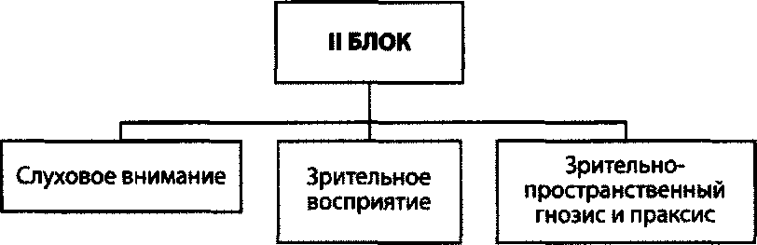

II БЛОК. НЕРЕЧЕВЫЕ ПСИХИЧЕСКИЕ ФУНКЦИИ
Цели
    - Определить уровень сформированности неречевых психических функций:
- слуховое внимание;
- зрительное восприятие;
- зрительно-пространственный гнозис и праксис.
  - Провести качественный анализ нарушений познавательной деятельности с акцентом на определение сохранных звеньев, которые могут быть использованы в коррекционной работе.

Методы (низкоформализованные и высокоформализованные)
- Беседы.
- Задания.
- Пробы.
- Обучающие эксперименты.

IL1. Слуховое внимание
Исследование слухового внимания
Цели
- Определить, дифференцирует ли ребенок звучание детских музыкальных инструментов или звучащих игрушек.
- Выявить, определяет ли ребенок направление звука.
- Выявить, воспринимает и воспроизводит ли ребенок различные ритмы.

Процедура исследования
Задание 1. Ребенку показывают несколько музыкальных инструментов, называют их и демонстрируют их звучание. Предлагают ребенку самому поиграть на них. Затем просят ребенка назвать или показать на картинке, какой инструмент только что звучал за ширмой.
Задание 2. Ребенку предлагают встать лицом к стене, внимательно слушать и показывать рукой или говорить, откуда раздается звон уже знакомого ему колокольчика. После этого логопед двигается по кабинету с колокольчиком в руках, а ребенок показывает или говорит, где звенит колокольчик.
Задание 3. Ребенка просят послушать и запомнить, как звучит «песенка музыкального молоточка». Затем просят ребенка отстучать молоточком или отхлопать ладошками такую же «песенку»-ритм.

Критерии оценивания
3 балла. Ребенок уверенно дифференцирует звучащие игрушки, определяет направление звука, воспринимает и воспроизводит ритм в соответствии с возрастными нормативами и с опережением возрастных нормативов.
2 балла. Ребенок дифференцирует звучащие игрушки, определяет направление звука. Затрудняется при восприятии и воспроизведении ритма. После нескольких повторов ритм воспроизводит.
  - балл. Ребенок все задания выполняет неуверенно, ошибается. Отстучать ритмический рисунок не может даже после нескольких повторов.
    - баллов. Задания не выполняет совсем.

II.2. Зрительное восприятие
Исследование зрительного восприятия
Цели
      - Выявить, соотносит ли ребенок и узнает ли цвета в соответствии с возрастными нормативами:
- 4 года — красный, желтый, зеленый, синий, белый, черный;
- 5 лет — добавляются оранжевый, голубой и розовый;
- 6 лет — добавляются фиолетовый, коричневый и серый.
  - Выявить, знает ли ребенок плоские и объемные геометрические формы.

Процедура исследования
Задание 1. Ребенка просят подобрать каждому гномику предметы такого же цвета, как и его одежда.
Задание 2. Ребенка просят показать на картинке шарики определенного цвета.
Задание 3. Ребенка просят показать определенную геометрическую фигуру в соответствии с возрастными нормативами:
    - года — круг, квадрат, треугольник, овал, шар, куб;
    - лет — к вышеуказанным геометрическим формам добавляется прямоугольник;
    - лет — ко всем вышеуказанным геометрическим формам добавляются многоугольник и цилиндр.
Критерии оценивания
3 балла. Ребенок уверенно соотносит цвета и показывает предметы нужного цвета и геометрической формы.
      - балла. Ребенок соотносит цвета. Затрудняется при определении предмета нужного цвета или геометрической формы.
        - балл. Ребенок допускает ошибки при соотнесении цветов. Допускает многочисленные ошибки при определении предмета нужного цвета и геометрической формы.
- баллов. Задания не выполняет совсем.

II.3. Зрительно-пространственный гнозис и праксис
Исследование зрительно-пространственного гнозиса и праксиса
Цели
          - Выявить уровень развития оптико-пространственного гнозиса (умение ориентироваться в окружающем пространстве и в схеме собственного тела).
          - Выявить уровень развития оптико-пространственного праксиса (складывает ли картинки из частей и составляет ли фигуры из палочек по образцу и по памяти).

Процедура исследования
Задание 1.
            - года. Ребенка просят показать, какие предметы находятся вверху, внизу, впереди и сзади по отношению к девочке, изображенной на картинке.
            - лет. Ребенка просят показать предметы, которые находятся слева и справа от девочки.
            - лет. Ребенка просят показать предметы, которые находятся слева, справа, слева внизу, справа внизу, слева вверху, справа вверху от девочки.
Задание 2.
              - года. Ребенка просят показать правую руку, левую руку, правую ногу, левую ногу.
              - лет. Ребенка просят показать правый глаз, левый глаз, правое ухо, левое ухо.
              - лет. Ребенка просят выполнить речевую пробу Хэда: «Возьмись левой рукой за правое ухо»; «Возьмись правой рукой за правое ухо»; «Возьмись правой рукой за левое ухо».
Задание 3. Ребенку предлагают составить картинку.
                - года. Из двух, трех, четырех частей с вертикальным и горизонтальным разрезами, предварительно рассмотрев картинку, которую собрал логопед.
                - лет. Из четырех—шести частей с разными видами разрезов, предварительно рассмотрев целое изображение, составленное логопедом.
                - лет. Из шести—восьми частей с разными видами разрезов, предварительно рассмотрев целое изображение, составленное логопедом.
Задание 4. Ребенку предлагают сложить из палочек несколько фигур, ориентируясь на образец.
4 года. Из четырех палочек сложить «стульчик» и «кроватку», из пяти палочек — «лесенку».
5 лет. Из шести палочек сложить «домик» и «елочку», из семи палочек — «лесенку».
6 лет. Из шести палочек сложить «елочку» и «дерево», из семи палочек — «лодочку» и «лесенку».

Критерии оценивания
3 балла. Ребенок уверенно ориентируется в пространстве, в схеме собственного тела, составляет картинки из частей, складывает фигуры из палочек по образцу и по памяти.
2 балла. Ребенок уверенно ориентируется в пространстве. В схеме собственного тела ориентируется, но неуверенно. При составлении картинки из частей и выкладывании фигуры из палочек по образцу и по памяти требуется незначительная помощь логопеда.
1 балл. Ребенок затрудняется и ошибается при ориентировке в пространстве и в схеме собственного тела. Не может самостоятельно составить картинку из частей и выложить фигуру из палочек по образцу и по памяти.
0 баллов. Задания не выполняет совсем.
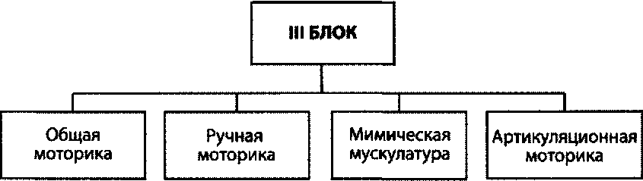

III БЛОК. МОТОРНАЯ СФЕРА
Цели
Определить уровень сформированности:
- общей моторики;
- ручной моторики;
- состояния мимической мускулатуры;
- состояния артикуляционной моторики.

Методы (высокоформализованные)
- Задания.
- Пробы.
- Обучающие эксперименты.

П1.1. Общая моторика
Исследование состояния общей моторики
Цели
Выявить объем, переключаемость, темп, активность, координацию движений.
Процедура исследования
Ребенку предлагают выполнить упражнения. При необходимости показывают, что и как следует делать, делают упражнение вместе с ребенком.
  - года
- Прыгать на двух ногах без поддержки.
- Прыгнуть в длину с места.
- Топать ногами и хлопать руками одновременно.
- Бросить мяч от груди.
- Поймать мяч.
- лет
К перечисленным выше упражнениям добавляются:
- прыгать на левой ноге, на правой ноге;
- бросить мяч из-за головы;
- перепрыгнуть через небольшую мягкую игрушку.
- лет
Ко всем перечисленным выше упражнениям добавляются:
- подбросить и поймать мяч.

Критерии оценивания
3 балла. Ребенок движения выполняет. Объем движений полный, переключаемость своевременная, движения сильные, точные, координированные, в нормальном темпе.
2 балла. Ребенок движения выполняет. Объем движений полный, переключаемость замедленная, движения не всегда точные и координированные. Темп движений несколько замедлен.
1 балл. Ребенок не выполняет движения в полном объеме. Движения слабые, неточные, нескоординированные. Темп замедлен. Переключаемость крайне затруднена.
0 баллов. Движения не выполняет совсем.

III.2. Ручная моторика
Исследование состояния ручной моторики
Цели
Выявить:
- объем выполняемых движений (полный или неполный);
- переключаемость (своевременная, замедленная, отсутствует), темп выполнения (нормальный, медленный, быстрый), активность, координацию движений;
- наличие леворукости;
- навыки работы с карандашом;
- способность к манипуляции с предметами.

Процедура исследования
1. Ребенку предлагают выполнить упражнения по образцу или вместе с ним.

Кинестетическая основа движений
  - года
- Сложить в кольцо большой палец с каждым пальцем на правой руке по очереди, потом на левой.
- лет
- Одновременно вытянуть указательный и средний пальцы правой, левой руки, обеих рук.
- лет
- Одновременно вытянуть указательный палец и мизинец правой, левой руки, обеих рук.
- Поместить указательный палец на средний и наоборот на правой, левой руке.

Кинетическая основа движений
  - года
- Поочередно сгибать и разгибать пальцы на правой, левой руке.
- Изменять положение кистей рук: одна сжата в кулак, пальцы другой выпрямлены; и наоборот.
- лет
- «Игра на рояле» ведущей рукой.
- Проба «кулак — ребро — ладонь» ведущей рукой.
- лет
- «Игра на рояле» правой и левой рукой.
- Проба «кулак — ребро — ладонь» правой и левой рукой.
      - Ребенку предлагают взять карандаш и нарисовать по образцу вслед за логопедом.
        - года
- Горизонтальную, вертикальную линии, круги.
        - лет
- Прямую, ломаную, замкнутую линии, человека.
        - лет
- Прямую, ломаную, замкнутую, волнистую линии, человека.

- Ребенку предлагают выполнить манипуляции с предметами.
  - года
- Застегнуть и расстегнуть пуговицы.
- Переложить мелкую мозаику или арбузные семечки из одной руки в другую.
  - лет
- Застегнуть и расстегнуть пуговицы.
- Завязать и развязать шнурки.
  - лет
- Застегнуть и расстегнуть пуговицы.
- Завязать и развязать шнурки.
- Выполнить ножницами прямой и косой разрезы, вырезать фигуру среднего размера.

Критерии оценивания
3 балла. Ребенок движения выполняет. Объем движений полный, переключаемость своевременная, движения сильные, точные, координированные, в нормальном темпе. Леворукость отсутствует. Навыки работы с карандашом хорошо развиты. Манипуляция с предметами соответствует возрастной норме и даже опережает ее.
  - балла. Ребенок движения выполняет. Объем движений неполный, переключаемость замедленная, движения не всегда точные и координированные. Темп движений несколько замедлен. Возможна леворукость. Навыки работы с карандашом и манипуляция с предметами недостаточно развиты.
- балл. Ребенок выполняет движения не в полном объеме. Движения слабые, неточные, нескоординированные. Темп замедлен. Переключаемость нарушена. Навыки работы с карандашом и манипуляция с предметами не сформированы.
0 баллов. Задания не выполняет совсем.

III.3. Мимическая мускулатура
Исследование состояния мимической мускулатуры
Цели
Выявить:
- наличие или отсутствие движений мимической мускулатуры;
- объем выполняемых движений (полный или неполный);
- точность выполнения (точно, неточно) и темп выполнения (нормаль ный, медленный, быстрый) движений;
- наличие или отсутствие синкинезий;
- мышечный тонус (нормальный, повышенный, пониженный);
- наличие или отсутствие сглаженности носогубных складок.
.
Процедура исследования
Ребенку предлагают выполнить упражнения по подражанию.
  - года
- Закрыть правый, левый глаз.
- Поднять, нахмурить брови.
- Наморщить нос.
- Надуть щеки.
- лет
- Закрыть правый, левый глаз.
- Поднять, нахмурить брови.
- Надуть щеки, втянуть щеки.
- Наморщить нос.
- лет
- Закрыть правый, левый глаз.
- Прищурить глаза.
- Поднять, нахмурить брови.
- Надуть правую щеку, левую щеку.
- Втянуть правую щеку, левую щеку.
Критерии оценивания
3 балла. Ребенок движения выполняет. О&ьем движений полный, пе реключаемость своевременная, движения сильные, точные, координиро
ванные, в нормальном темпе. Синкинезии отсутствуют. Мышечный тонус в норме. Сглаженность носогубных складок отсутствует.
2 балла. Ребенок движения выполняет. Объем движений неполный, переключаемость замедленная, движения не всегда точные и координированные. Темп движений несколько замедлен. Синкинезии отсутствуют. Мышечный тонус в норме. Сглаженность носогубных складок отсутствует.
1 балл. Ребенок не выполняет движения в полном объеме. Движения слабые, неточные, нескоординированные. Темп замедлен. Переключаемость затруднена. Объем движений неполный. Мышечный тонус понижен или повышен. Отмечаются синкинезии. Наблюдается сглаженность носогубных складок.
0 баллов. Задания не выполняет совсем.

III.4. Артикуляционная моторика
Исследование состояния артикуляционной моторики
Цели
Выявить:
- наличие или отсутствие движений нижней челюстью, губами, языком, мягким нёбом;
- объем выполняемых движений (полный, неполный);
- точность выполнения (точно, неточно) и темп выполнения (нормальный, быстрый, замедленный) движений;
- мышечный тонус (нормальный, повышенный, пониженный);
- наличие тремора (увеличение гиперкинеза при повторных движениях и удержании позы, синкинезии);
- длительность удержания органов в заданном положении (4 года — 3 с, 5 и 6 лет — 5 с);
- способность к переключению с одного упражнения на другое (нормальная, замедление темпа, персеверации, замены движений);
- наличие гиперкинезов;
- наличие слюнотечения.

Процедура исследования
Ребенку предлагают выполнить движения по подражанию.
Нижней челюстью
- Открыть и закрыть рот (4—6 лет).
- Подвигать вправо-влево (5—6 лет).
Губами
- «Улыбка» (4—6 лет).
- «Трубочка» (4—б лет).
- «Улыбка-трубочка» (5—6 лет).
- Поднять верхнюю губу (6 лет).
- Опустить нижнюю губу (6 лет).
- Одновременно поднять верхнюю губу, опустить нижнюю (6 лет).
Языком
- «Лопата» (4—6 лет).
- «Жало» (4—6 лет).
- «Лопата-жало» (5—6 лет).
- «Качели» (4—6 лет).
- «Маятник» (4—6 лет).
- «Чашечка» (6 лет).
- «Вкусное варенье» (6 лет).
Мягким нёбом
Широко открыть рот и зевнуть (4—6 лет).
Критерии оценивания
3 балла. Ребенок движения выполняет. Объем движений полный. Переключаемость своевременная. Движения сильные, точные, координированные, в нормальном темпе. Синкинезии отсутствуют. Мышечный тонус в норме. Может длительно удерживать орган в заданном положении. Повышенное слюнотечение не наблюдается.
2 балла. Ребенок движения выполняет. Объем движений неполный. При переключении движений наблюдается замедление темпа. Движения не всегда точные и координированные. Темп движений несколько замедлен. Синкинезии отсутствуют. Мышечный тонус слегка понижен или повышен. Длительно удерживать орган в заданном положении затрудняется. Гиперкинезы отсутствуют. Повышенное слюнотечение не наблюдается.
1 балл. Ребенок не выполняет движения в полном объеме. Движения слабые, неточные. Темп замедленный или быстрый. При переключении с одного движения на другое наблюдаются персеверации и замены движений. Мышечный тонус понижен или повышен. Отмечаются синкинезии и гиперкинезы. Наблюдается повышенное слюнотечение.
0 баллов. Движения не выполняет совсем.
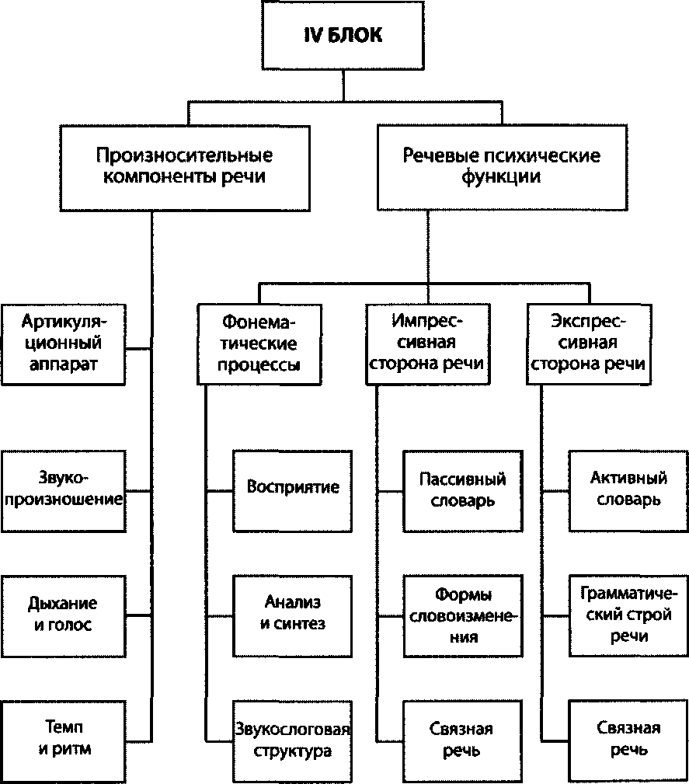

IV БЛОК. ПРОИЗНОСИТЕЛЬНАЯ СТОРОНА РЕЧИ И
РЕЧЕВЫЕ ПСИХИЧЕСКИЕ ФУНКЦИИ

Цели
1. Выявить состояние произносительной стороны речи: • наличие или отсутствие патологии анатомического строения артикуляционного аппарата;
- состояние звукопроизношения;
- состояние дыхательной и голосовой функций;
- особенности динамической стороны речи.
- Выявить состояние фонематических процессов:
- фонематического восприятия;
- фонематического анализа и синтеза;
- звукослоговой структуры слова.
- Исследовать состояние импрессивной речи:
- пассивный словарь;
- понимание различных форм словоизменения.
- Исследовать состояние экспрессивной речи:
- общая характеристика;
- активный словарь;
- грамматический строй речи;
- связная речь.

Методы (низкоформализованные, высокоформализованные)
- Визуальное исследование органов артикуляции.
- Изучение медицинской документации (в случае грубого нарушения анатомического строения артикуляционного аппарата).
- Беседы.
- Задания.
- Обучающий эксперимент.

IV. 1. Произносительные компоненты речи
Исследование анатомического строения артикуляционного аппарата
Цели
1. Выявить наличие или отсутствие аномалий в строении
- губ (тонкие, толстые; частичная или полная, односторонняя или двусторонняя расщелина верхней губы);
- зубов (редкие, мелкие, крупные, кривые, вне челюстной дуги, отсутствие зубов, двойной ряд зубов);
- прикуса (прогнатия, прогения, открытый передний, открытый боковой односторонний или двусторонний, перекрестный);
- твердого нёба (высокое, готическое, плоское, укороченное, расщелина сквозная односторонняя или двусторонняя, несквозная полная или неполная, субмикозная);
- мягкого нёба (отсутствие, укорочение, отсутствие маленького язычка);
- языка (массивный, маленький, короткий, длинный, «географический», гипертрофия корня языка);
- подъязычной связки (короткая, укороченная, наличие спайки с тканями подъязычной области).
2. Выявить наличие послеоперационных щелей, носовых полипов, аденоидов, искривлений носовой перегородки.

Процедура исследования
- Визуальное (в случае необходимости с помощью зондов и шпателей) исследование строения вышеперечисленных органов артикуляционного аппарата ребенка.
- Изучение медицинской документации ребенка (заключения узких специалистов).

Критерии оценивания
3 балла. Патология анатомического строения артикуляционного аппарата отсутствует.
2 балла. Имеются нарушения анатомического строения артикуляционного аппарата, не влияющие на двигательную способность органов артикуляции (прогнатия, прогения, высокое узкое твердое нёбо, редкие кривые зубы и др.).
1 балл. Имеются нарушения анатомического строения артикуляционного аппарата, влияющие на двигательную способность органов артикуляции и качество звукопроизношения (расщелины верхней губы, открытый боковой, открытый передний и перекрестный прикусы, укороченная подъязычная связка и др.).
0 баллов. Имеются грубые нарушения анатомического строения артикуляционного аппарата, вызывающие нарушение двигательной способности органов артикуляции и/или грубые нарушения звукопроизношения (расщелина твердого нёба, отсутствие маленького язычка и др.).

Исследование состояния звукопроизношения
Цели
Выявить:
- нарушение звукопроизношения всех групп звуков:
а) гласные ([а], [о], [у], [э], [и], [ы]);
б) глухие и звонкие парные согласные ([п—б], [в—ф], [д—т], [г—к]) в твердом и мягком звучании;
в) свистящие, шипящие, аффрикаты ([с], [с'], [з], [з'], [ц], [ш], [ж], [ч],
[щ]);
г) сонорные ([р], [р'], [л], [л'], [м], [м'], [н], [н']);
- позицию нарушения звука: изолированно, в словах, в предложениях;
- характер нарушения звукопроизношения (замены, искажения, смешения, пропуски звуков).
Процедура исследования
- Ребенок повторяет последовательно за логопедом все группы звуков.
- Произношение звуков в словах и предложениях проверяется двумя способами: ребенку предлагают самостоятельно называть картинки и составлять предложения по картинкам; ребенку предлагают вслед за логопедом повторять названия картинок и повторять предложения.
Детям с дефицитом внимания рекомендуется оставлять открытой только одну картинку на листе.
Для исследования состояния звукопроизношения используется альбом по обследованию звуковой стороны речи («Дидактический материал по обследованию речи детей» О. Е. Грибовой и Т. П. Бессоновой).
Критерии оценивания
3 балла. Нарушения произношения, замен, пропусков звуков нет.
2 балла. Нарушено произношение двух-трех групп звуков во всех позициях в спонтанной речи. Характер нарушения: преобладают замены или пропуски, встречаются искажения или смешения звуков.
1 балл. Нарушено произношение трех и более групп звуков во всех позициях в спонтанной речи. Характер нарушения: преобладают искажения и смешения звуков.
0 баллов. Нарушено произношение всех групп звуков, включая некоторые парные согласные и/или гласные, во всех позициях в спонтанной речи. Характер нарушения: преобладают искажения и смешения звуков.

Исследование состояния дыхательной и голосовой функций
Цели
Выявить:
- тип физиологического дыхания (верхнеключичное, диафрагмальное, брюшное, смешанное);
- объем дыхания (достаточный, недостаточный);
- продолжительность речевого выдоха;
- силу голоса (нормальная, чрезмерно громкая, чрезмерно тихая, глухой голос);
- модуляцию голоса (модулированная, немодулированная).

Процедура исследования
Сила и модуляция голоса оцениваются в процессе обследования и наблюдения за ребенком.
Задание 1. Ребенку предлагают лечь на спину, закрыть глаза, сделать выдох, а затем медленный глубокий вдох. Одна рука логопеда располагается на груди ребенка, а другая в области пупка. Таким образом логопед определяет тип физиологического дыхания и его объем.
Задание 2. Ребенка просят сделать вдох, а затем на выдохе произносить фразу, постепенно ее наращивая: «Лиса», «Это лиса», «Это след лисы», «Это след рыжей лисы», «Это след рыжей хитрой лисы», «Это свежий след рыжей хитрой лисы».
Критерии оценивания
3 балла. Тип физиологического дыхания: смешанный или диафраг- мальный. Объем дыхания достаточный. Продолжительность речевого выдоха не менее 4 слов — 4 года, 5 слов— 5 лет, 6 слов — 6 лет. Голос нормальной силы, модулированный.
2 балла. Тип физиологического дыхания: смешанный. Объем дыхания достаточный. Продолжительность речевого выдоха: 3—4 слова — 4 года, 4—5 слов — 5 лет, 5—6 слов — 6 лет. Голос нормальный, тихий или громкий, модулированный.
1 балл. Тип физиологического дыхания: верхнеключичное. Объем дыхания недостаточный. Продолжительность речевого выдоха: 2—3 слова — 4 года, 3—4 слова — 5 лет, 3—4 слова — 6 лет. Голос тихий или громкий, немодулированный.
0 баллов. Грубые нарушения физиологического и речевого дыхания и голоса.

Исследование состояния просодических компонентов речи
Цели
Выявить:
- характер темпа (нормальный, ускоренный, замедленный), ритма (нормальный, дисритмия), паузации (правильно или нет, расставляет паузы в речевом потоке) речи;
- способность употреблять основные виды речевой (повествовательная, вопросительная, восклицательная) и эмоциональной интонации.

Процедура исследования
Темп, ритм, паузация оцениваются в процессе обследования и наблюдения за ребенком.
Задание 1. Ребенку предлагается после предварительной тренировки произнести одно и то же предложение с соответствующей знаку интонацией (.?!).
Задание 2. Ребенку показывают пиктограммы с изображением эмоций (удивление, испуг, радость, грусть) и просят произнести одно из междометий («ай», «ах», «эх», «ох») или предложенное слово с эмоциональной окраской, соответствующей каждой пиктограмме.

Критерии оценивания
3 балла. Темп и ритм речи нормальные, правильно расставляет паузы в речевом потоке. Использует основные виды речевой и эмоциональной интонации (4 года — повествование, восклицание, вопрос, радость, грусть; 5—6 лет — повествование, восклицание, вопрос, радость, грусть, удивление, испуг).
2 балла. Темп речи несколько ускоренный или замедленный. Паузация нормальная. Испытывает затруднение при использовании некоторых видов эмоциональной интонации. В речи преобладает повествовательная интонация.
1 балл. Темп речи ускоренный или замедленный. Отмечаются элементы дисритмии или дисритмия. Речь монотонная. Интонационная и эмоциональная окраска речи отсутствует.
0 баллов. Грубое нарушение темпа и ритма речи. Речь монотонная.

IV.2. Речевые психические функции
IV.2.1. Фонематические процессы
Исследование состояния фонематического восприятия
Цели
Выявить, дифференцирует ребенок или не дифференцирует:
- оппозиционные звуки;
- оппозиционные звуки, не смешиваемые в произношении;
• звуки, смешиваемые в произношении.
Процедура исследования
Задание 1. Различение оппозиционных звуков. Ребенку предлагают отраженно повторять вслед за логопедом цепочки слогов.
  - года
ба — па па — ба
га — ка ка — га
та — да да — та
ма — ба ба — ма
ва — ка ка — ва
ня — на на — ня
  - лет
ба — па — ба па — ба — па
да — та — да та — да — та
га — ка — га ка — га — ка
та — тя — та тя — та — тя
са — за — са за — са — за
ша — жа — ша жа — ша — жа
  - лет
са — ша — са ша — са — ша
са — ца — са ца — са — ца
ча — тя — ча тя — ча — тя
ща — чя — ща ча — ща — ча
ща — ся — ща ся — ща — ся
ла — ля — ла ля — ла — ля
Задание 2. Дифференциация оппозиционных звуков, не смешиваемых в произношении. Ребенку предлагают показать картинку с указанным изображением.
    - года
Кот — кит; дом — дым.
Мышка — мишка; уточка — удочка.
    - лет
Почка — бочка; трава — дрова.
Корка — горка; сова — софа.
6 лет
Пашня — башня; катушка — кадушка.
Крот — грот; мышка — мошка.
Задание 3. Дифференциация звуков, смешиваемых в произношении. Ребенку предлагают показать изображение на картинке.
      - года
Коса — коза; кочка — кошка.
Миска — мишка; малина — Марина.
      - лет
Суп — зуб; челка — щелка.
Сайка — чайка; Галка — галька.
      - лет
Собор — забор; касса — каша.
Сук — жук; лук — люк.
Критерии оценивания
        - балла. Ребенок оппозиционные звуки различает, слоги повторяет без ошибок. Дифференцирует оппозиционные звуки, не смешиваемые и смешиваемые в произношении.
2 балла. Ребенок дифференцирует оппозиционные звуки, не смешиваемые в произношении. Затрудняется и/или ошибается при дифференциации звуков, смешиваемых в произношении.
1 балл. Ребенок затрудняется и/или ошибается при дифференциации оппозиционных звуков, не смешиваемых и смешиваемых в произношении.
    - баллов. Задания не выполняет совсем.

Исследование состояния фонематического анализа и синтеза
Цели
          - Выявить, выделяет ли ребенок заданный звук из слова (4 года), начальный ударный гласный из слова (5 лет).
          - Выявить способность ребенка (6 лет) выделить конечный и начальный согласные в слове; определить последовательность и количество звуков в слове.
        - года
Процедура исследования
Ребенку предлагают послушать, «как рычит собака», и произносят продолжительный звук «р-р-р-р». Затем ребенку предлагают послушать слова и просят его хлопнуть в ладоши, если он услышит в слове «рычание собаки». Логопед произносит в словах продолжительный звук [р-р-р-р]: майка, шапка, рыба, корова, санки, пирамидка, рак, лимон.
Критерии оценивания
3 балла. Ребенок уверенно и правильно выделяет звук.
- балла. Ребенок сомневается, иногда ошибается.
  - балл. Ребенок затрудняется, допускает множественные ошибки.
    - баллов. Задания не выполняет совсем.

      - лет
Процедура исследования
Ребенку предлагают выделить звук в начале слова, который звучит дольше других. Логопед произносит слова, акцентируя начальный ударный гласный звук: астра, осень, улей, иглы, арка, озеро, уши, искра.
Критерии оценивания
        - балла. Ребенок уверенно и правильно выделяет звук.
          - балла. Ребенок сомневается, иногда ошибается.
            - балл. Ребенок затрудняется, допускает множественные ошибки.
              - баллов. Задания не выполняет совсем.

                - лет
Процедура исследования
Задание 1. Ребенку предлагают выделить последний звук в слове, произнося его четко: сом, кот, лимон, сироп, сук, малыш, грач, лещ.
Задание 2. Ребенку предлагают выделить первый звук в слове: мост, пол, банка, тапки, вода, дом, чайник, щетка.
Задание 3. Ребенку предлагают определить последовательность звуков в слове: кот, дом, нос, суп, вата, лапа, рыба, шуба.
Задание 4. Ребенку предлагают определить количество звуков в слове: нос, бык, кит, ваза, батон, банка.
Критерии оценивания
- балла. Ребенок уверенно и правильно выделяет конечный и начальный согласные, определяет последовательность и количество звуков в слове.
- балла. Ребенок выделяет конечный и начальный согласные в слове, но ошибается при определении последовательности и количества звуков в словах.
  - балл. Ребенок затрудняется при выполнении всех заданий, допускает ошибки.
    - баллов. Задания не выполняет совсем.

Исследование звукослоговой структуры слов
Цель
Исследовать, нарушает ли ребенок звукослоговую структуру отдельных слов и слов в предложении.
Процедура проведения
Ребенку показывают картинку и называют соответствующее ей слово или предложение. Затем просят ребенка повторить за ним это слово или предложение.
    - года
Кот, вода, стук, мост, спина, банка, фантик, ступенька.
    - лет
Самолет, скворец, фотограф, микстура, парашютист, погремушка. Сестренка развешивает простыни. В универсаме продают продукты. Парашютисты готовятся к прыжку.
    - лет
Тротуар, градусник, фотоаппарат, экскаватор, виолончелист, регулировщик.
Виолончелист укладывает инструмент в футляр. Регулировщик руководит движением на перекрестке. У фотографа фотоаппарат со вспышкой.

Критерии оценивания
3 балла. Ребенок повторяет слова и предложения, сохраняя звуко- наполняемость и слоговую структуру отдельных слов и слов в предложении.
2 балла. Ребенок повторяет большинство слов правильно. В отдельных словах и в предложениях возможны нестойкие ошибки. При повторении ребенок может их исправить.
1 балл. Ребенок допускает стойкие грубые ошибки как в отдельных словах, так и в предложениях. При повторении ошибки сохраняются.
              - баллов. Отказывается от выполнения задания.

IV.2.2. Импрессивная сторона речи
Исследование пассивного словаря
Цели
      - Определить объем словаря и соответствие его возрастной норме.
      - Проверить понимание имен существительных.
      - Проверить способность ребенка к обобщению.
      - Исследовать понимание ребенком глаголов и прилагательных.
      - Проверить понимание ребенком отдельных предложений и содержания знакомой сказки.

Процедура исследования
Задание 1. Ребенка просят показать на сюжетной картинке отдельные предметы и части предмета.
        - года
Мальчика, девочку; голову мальчика, голову девочки; руки мальчика, ноги мальчика, руки девочки, ноги девочки; дом, крышу дома; машину, колеса машины; собаку, уши собаки, глаза собаки.
        - лет
К вышеперечисленным предметам добавляются: живот и шея мальчика, девочки; окна и дверь дома, балкон и труба на крыше дома; стул, ножки стула, спинка стула, сиденье стула; кабина и кузов грузовика; туловище и голова собаки.
        - лет
Ко всем вышеуказанным предметам добавляются: локти и колени девочки, мальчика; пуговицы, воротники и манжеты на одежде девочки, мальчика; фары грузовика; лапы собаки.
Задание 2. Для исследования словаря существительных используются картинки с изображениями по лексическим темам: «Игрушки», «Одежда», «Обувь», «Посуда», «Мебель», «Овощи», «Фрукты», «Домашние птицы», «Дикие птицы», «Домашние животные», «Дикие животные», «Транспорт». Ребенку предлагают показать на картинках предметы.
          - года
Куклу, мишку, машинку, чашку, тарелку, ложку, шапку, куртку, платье, сапоги, ботинки, туфли.
          - лет
К вышеперечисленным предметам добавляются: кресло, диван, шкаф, капуста, помидор, репка, яблоко, груша, апельсин, петух, гусь, утка.
          - лет
Ко всем вышеуказанным предметам добавляются: корова, собака, кошка, медведь, лиса, заяц, скворец, ласточка, грач, автобус, самолет, фургон.
Задание 3. Для проверки способности ребенка к обобщению ребенку предлагают выбрать картинки по темам.
            - года
«Игрушки», «Обувь», «Одежда».
            - лет
«Игрушки», «Обувь», «Одежда», «Посуда», «Мебель», «Овощи», «Фрукты».
            - лет
К вышеуказанным добавляются: «Домашние птицы», «Дикие птицы», «Домашние животные», «Дикие животные», «Транспорт».
Задание 4. Для проверки понимания глаголов ребенка просят показать на картинках конкретные действия.
              - года
Девочка сидит, стоит, лежит, идет; мальчик ест, пьет, читает, рисует.
              - лет
Летит, плывет, идет, прыгает, ползет.
              - лет
Строит, убирает, продает, покупает.
Задание 5. Для проверки понимания прилагательных ребенку предлагают показать на картинках определенные признаки предметов.
                - года
Большая чашка, маленькая; красный шар, синий; сладкая еда, кислая; круглый торт, квадратный.
                - лет
Круглое печенье, квадратное, треугольное, овальное; то, про что можно сказать «сладкое», «горькое», «холодное», «горячее».
                - лет
Прямоугольная и многоугольная салфетки; молодой и старый человек; веселый и грустный мальчики; высокий и низкий дома.
Задание 6. Проверяем понимание ребенком отдельных предложений и содержания знакомой сказки.
4 года
Ребенку предлагают сначала показать картинку «Мальчик поздравляет девочку», а потом — картинку «Девочка поздравляет мальчика».
Выясняют, знакома ли ребенку сказка «Репка», и задают по сказке ряд вопросов и заданий: «Что посадил дед? Покажи. Кто стал репку тянуть? Покажи. Кого позвал дед? Покажи» и др. Если ребенок не знает сказки, ее рассказывают ему с опорой на картинки и только после этого ребенку предлагают ответить на вопросы.
        - лет
          - Ребенку предлагают сначала показать картинку «Собака бежит за мальчиком», а потом — картинку «Мальчик бежит за собакой».
          - Ребенку предлагают ряд заданий и вопросов по сказке «Колобок»: «Что испекла бабка? Покажи. Кого встретил Колобок в лесу? Покажи. Кто съел Колобка? Покажи».
        - лет
          - Ребенку предлагают сначала показать на картинке бабочку, которая сидит на распустившемся цветке, а потом — бабочку, которая сидит на еще не распустившемся цветке.
          - Ребенку предлагают ряд заданий и вопросов по сказке «Теремок»: «Что стоит в поле? Покажи. Кто первым прибежал к теремку? Покажи. Кто потом поселился в теремке? Покажи по порядку. Кто сломал теремок? Покажи».
Критерии оценивания
3 балла. Объем пассивного словаря существительных, глаголов и прилагательных соответствует возрастной норме. Владеет обобщениями. Содержание отдельных предложений понимает, хорошо ориентируется в содержании знакомой сказки.
2 балла. Объем пассивного словаря существительных, глаголов и прилагательных ниже возрастной нормы. Частично владеет обобщениями. Содержание отдельных предложений понимает, ориентируется в содержании знакомой сказки.
1 балл. Объем пассивного словаря существительных, глаголов и прилагательных значительно ниже возрастной нормы. Владеет лишь отдельными простейшими обобщениями. Содержание отдельных предложений понимает только с помощью логопеда, с трудом ориентируется в содержании знакомой сказки.
0 баллов. Задания не выполняет совсем.

Исследование понимания различных форм словоизменения
Цель
Исследовать понимание ребенком различных грамматических категорий (форм словоизменения, предложно-падежных конструкций, уменьшительных суффиксов, глаголов единственного и множественного числа).
Процедура исследования
Проверка понимания ребенком различных форм словоизменения.
а
Задание 1. Дифференциация единственного и множественного числа имен существительных.
Ребенка просят показать на картинках изображения предметов, животных.
            - года
Кот — коты; дом — дома; ведро — ведра; кукла — куклы; груша — груши.
            - лет
Глаз — глаза; окно — окна; стул — стулья; лист — листья.
            - лет
Пень — пни; перо — перья; рукав — рукава; гнездо — гнезда; ухо — уши.
Задание 2. Дифференциация предложно-падежных конструкций.
Ребенка просят показать на картинках указанные изображения.
              - года
Цыпленка, стоящего в корытце, на корытце, у корытца.
              - лет
К указанным выше изображениям добавляются: цыпленок, который прыгает со ступеньки, гонится за бабочкой, спрятался под крыльцом, ходит по крыльцу.
              - лет
Ко всем указанным выше изображениям добавляются: цыпленок, который выглядывает из ведра, из-за крыльца, сидит над корытцем.
Задание 3. Дифференциация существительных с уменьшительно- ласкательными суффиксами.
Ребенка просят показать на картинках изображения предметов.
                - года
Стол — столик; машину — машинку; ведро — ведерко.
                - лет
Носок — носочек; чашку — чашечку; окно — окошечко.
                - лет
Нож — ножичек; рукавицу — рукавичку; одеяло — одеяльце.
Задание 4. Дифференциация глаголов с различными приставками.
Ребенку предлагают последовательно показать на картинках конкретные действия.
4 года
Девочку, которая наливает воду в чашку; выливает воду из чашки; поливает цветы.
5 лет
Птицу, которая вылетает из клетки; влетает в клетку.
6 лет
Показать мальчика, который переходит дорогу; перебегает дорогу; подбегает к дому.
Критерии оценивания
- балла. Ребенок хорошо понимает различные формы словоизменения.
2 балла. Ребенок понимает не все формы словоизменения.
1 балл. Ребенок понимает лишь простейшие формы словоизменения.
- баллов. Задания не выполняет совсем.

Исследование понимания отдельных предложений и связной речи
Цели
Исследовать понимание ребенком:
- отдельных предложений;
- содержания знакомой сказки.
Процедура проведения
Задание 1. Исследуем понимание предложений. Ребенка просят показать картинку с конкретным изображением.
  - года
«Мальчик поздравляет девочку»;
«Девочка поздравляет мальчика».
  - лет
«Собака бежит за мальчиком»;
«Мальчик бежит за собакой».
  - лет
«Бабочка сидит на цветке, который уже распустился»;
«Бабочка сидит на цветке, который еще не распустился».
Задание 2. Исследуем понимание содержания знакомых сказок. Сначала выясняем, знакома ли ребенку сказка. Если ребенку сказка незнакома, ему рассказывают ее с опорой на картинку и только после этого задают по ней вопросы или просят показать картинки.
    - года
«Репка»:
«Что посадил дед? Покажи»;.
«Кто стал репку тянуть? Покажи»;
«Кого позвал дед? Покажи»;
«Кого позвала бабка? Покажи»;
«Кого позвала внучка? Покажи»;
«Кого позвала Жучка? Покажи»;
«Кого позвала кошка? Покажи»;
«Кто помог вытянуть репку? Покажи» и др.
    - лет
«Колобок»:
«Кто испек Колобка?»;
«Из чего бабка испекла Колобка?»;
«Куда покатился Колобок?»;
«Кого первого встретил Колобок в лесу?»;
«Какую песенку спел Колобок зайчику?»;
«Кого он встретил потом?»;
«Почему Колобок сел лисе на нос?» и др.
    - лет
«Теремок»:
«Где стоял теремок?»;
«Кто его увидел первым?»;
«Кого пустила мышка в теремок?»;
«Кто пришел после лягушки?»;
«Что делали в теремочке зайка, волк?»;
«Почему медведь сломал теремок?».
Критерии оценивания
3 балла. Ребенок хорошо понимает содержание предложений и сказок. Уверенно отвечает на вопросы или показывает соответствующие картинки.
2 балла. Ребенок понимает содержание предложений и сказок. Возможны незначительные несущественные неточности.
1 балл. Ребенок понимает вопросы не сразу, требуется повторить вопрос несколько раз, при ответах допускает существенные ошибки и неточности.
0 баллов. Не отвечает на вопросы, картинки не показывает.

IV.2.3. Экспрессивная сторона речи
Исследование общей характеристики экспрессивной речи
Цели
Выявить:
- характер экспрессивной речи (понятная или нет, четкая или смазанная, однословная, фразовая или связная, стойкие или нестойкие аграмматизмы, достаточно интонированная или монотонная);
- соответствует последовательность слов в предложении грамматической норме или отличается от нормы.
Критерии оценивания
  - балла. Речь ребенка понятная, четкая, интонированная, связная, последовательность слов в предложении соответствует грамматической норме, звукослоговую структуру слов не нарушает.
2 балла. Речь ребенка понятная, но недостаточно четкая, состоит из распространенных, сложносочиненных и сложноподчиненных предложений с нестойкими аграмматизмами, интонирования. Отмечаются отдельные нарушения звукослоговой структуры сложных слов.
1 балл. Речь ребенка непонятная, нечеткая, состоящая из отдельных слов или из простых нераспространенных предложений с грубым нарушением звукослоговой структуры слов, монотонная.
0 баллов. Речь состоит из отдельных искаженных и упрощенных слов.

Исследование состояния активного словаря
Цели
Выявить объем словаря:
- номинативного (существительных по различным лексическим темам; обобщающих слов; слов, обозначающих названия частей тела и частей предметов; наличие в активном словаре антонимов);
- предикативного (глаголов);
- атрибутивного (названия цвета и формы).
Процедура исследования
Исследование номинативного словаря
Задание 1. Ребенку предлагают вспомнить и назвать слова, обозначающие предметы соответствующих групп.
- года
«Игрушки», «Посуда», «Одежда», «Обувь».
- лет
«Мебель», «Овощи», «Фрукты», «Транспорт».
- лет
«Ягоды», «Дикие животные», «Домашние животные», «Птицы».
Задание 2. Ребенку предлагают узнать и назвать по картинкам части тела и части некоторых предметов.
  - года
Ноги, руки, голова, глаза, уши; спинка стула, сиденье стула, ножки стула; кузов машины, колеса машины.
  - лет
Нос, рот, шея, живот, грудь; рукав, воротник, пуговица; кабина машины.
  - лет
Локоть, ладонь, затылок, висок; манжета, петля для пуговицы; фары, мотор.
Задание 3. Ребенку предлагают назвать одним словом изображения нескольких предметов.
    - года
Игрушек, одежды, обуви.
    - лет
Мебели, овощей, фруктов, птиц.
    - лет
Ягод, насекомых, животных, транспорта.
Задание 4. Ребенку предлагают подобрать слова-антонимы («сказать наоборот») и пары слов.
6 лет
Друг — враг, горе — радость, легкий — тяжелый, давать — брать, добро — зло, горячий — холодный, длинный — короткий, поднимать — опускать.
Исследование предикативного словаря
Проверяя состояние глагольного словаря, ребенку предлагают перечислить, что делают те, кто изображен на картинках.
      - года
Мальчик ест, девочка спит, дети играют, птица летит, рыбки плавают, машины едут.
      - лет
Ребенка просят ответить на вопросы.
        - «Кто как передвигается?» (без зрительной опоры). (Птицы летают, рыбы плавают, змея ползает, лягушка ползает, человек ходит.)
        - «Как подают голос разные животные?» (Собака лает, корова мычит, петух кукарекает.)
6 лет
Ребенка просят ответить на вопросы, предварительно показывают образец.
          - «Как подают голос разные животные?» (Кукушка кукует, волк воет, лошадь ржет, овца блеет.)
2.«Что делают люди разных профессий?» (Учитель учит, продавец продает, маляр красит, швея шьет.)
Исследование атрибутивного словаря
Задание 1. Ребенку предлагают рассмотреть на картинке разноцветные чашки, блюдца и носки. Затем ребенка просят назвать предмет и его цвет на картинке по показу.
            - года
Красную, синюю, желтую, белую, черную чашки.
            - лет
Квышеперечисленнымдобавляются: оранжевая,розовая,голубаячашки.
            - лет
Ко всем вышеперечисленным предметам добавляются: фиолетовые, серые и коричневые носки.
Задание 2. Ребенку предлагают назвать форму предметов, изображенных на картинках, помогая при этом вопросами: «Мяч какой формы?», «На какую фигуру похож платок?» и др.
              - года
Мяч круглый, платок квадратный.
              - лет
Солнце круглое, печенье квадратное, косынка треугольная, огурец овальный.
              - лет
Руль круглый, окно прямоугольное, флажок треугольный, слива овальная, салфетка многоугольная.
Критерии оценивания
3 балла. Номинативный, предикативный и атрибутивный словарь ребенка соответствует возрастной норме или опережает ее.
2 балла. Номинативный, предикативный и атрибутивный словарь ребенка ниже возрастной нормы.
1 балл. Номинативный, предикативный и атрибутивный словарь ребенка значительно отстает от возрастной нормы.
0 баллов. Номинативный, предикативный и атрибутивный словарь практически не сформирован.

Исследование состояния грамматического строя речи
Цели
Выявить состояние:
- словоизменения:
- употребление имен существительных в именительном падеже единственного и множественного числа, в косвенных падежах;
- образование существительных множественного числа в родительном падеже;
- согласование прилагательных с существительными единственного числа;
- употребление предложно-падежных конструкций;
- употребление числительных «два» и «пять» с существительными;
- словообразования:
- употребление существительных с уменьшительно-ласкательными суффиксами;
- образование названий детенышей животных;
- образование относительных прилагательных, притяжательных прилагательных, приставочных глаголов, глаголов совершенного вида.
Процедура исследования
Исследование состояния словоизменения
Задание 1. Для проверки способности образовывать форму множественного числа имен существительных ребенку предлагают назвать пары картинок.
  - года
Стол — столы; кот — коты; дом — дома; кукла — куклы; рука — руки; окно — окна.
  - лет
Глаз — глаза; рот — рты; река — реки; ухо — уши; кольцо — кольца.
6 лет
Лев — львы; лист — листья; стул — стулья; воробей — воробьи; дерево — деревья; пень — пни.
Задание 2. Для проверки способности образовывать формы имен существительных в косвенных падежах ребенку предлагают отвечать на вопросы по картинкам.
4—6 лет
«Что есть у мальчика?» (Мяч.) «Чего нет у мальчика?» (Мяча.) «Кому мальчик дает мяч?» (Девочке.) «Что ты видишь на картинке?» (Машину.) «Чем рисует девочка?» (Карандашом.) «О ком думает кошка?» (О мышке.)
Задание 3. Для проверки способности образовывать существительные множественного числа в родительном падеже ребенку предлагают ответить по картинкам на вопрос «Много чего?». Дети образуют словосочетания.
    - лет
«Много чего?» (Шаров, ключей, берез, ложек, окон.)
    - лет
«Много чего?» (Карандашей, листьев, книг, вилок, ведер.)
Задание 4. Для проверки способности согласовывать имена прилагательные с именами существительными единственного числа ребенку предлагают ответить по картинкам на вопрос «Что это?». Дети образуют словосочетания.
      - года
Красный мяч, синяя шапка, желтое ведро.
      - лет
Оранжевый апельсин, голубая бабочка, белое блюдце.
      - лет
Фиолетовый колокольчик, серая ворона, розовое платье.
Задание 5. Для проверки способности употреблять предложно-падеж- ные конструкции ребенку предлагают ответить на вопросы по картинкам.
        - года
«Где стоит ваза?» (На столе.) «Где лежат фрукты?» (В корзине.) «У кого мячик?» (У мальчика.)
        - лет
«Где сидит снегирь?» (На дереве.) «Где стоит машина?» (В гараже.) «У кого кукла?» (У девочки.) «Где стоит коза?» (За забором.) «Где едет машина?» (По дороге.)6 лет
«Где лежит мяч?» (Под столом.) «Где летает бабочка?» (Над цветком.) «Откуда вылетела птичка?» (Из клетки.) «Откуда прыгает котенок?» (С кресла.)
Задание 6. Для проверки способности согласовывать имена числительные с именами существительными ребенку предлагают сосчитать предметы на картинках и ответить на вопрос «Сколько?».
          - года
Два кота, пять котов. Две машины, пять машин.
          - лет
Два мяча, пять мячей. Две розы, пять роз. Два окна, пять окон.
          - лет
Два пня, пять пней. Два воробья, пять воробьев. Две шали, пять шалей. Два ведра, пять ведер.

Исследование состояния словообразования
Задание 1. Для проверки способности пользоваться суффиксальным способом словообразования ребенку предлагают назвать по картинкам большой и маленький предметы. Причем маленький предмет ребенок должен назвать «ласково». Если ребенок не сразу понимает задание, ему можно предложить образец: «Большая кукла, а маленькая куколка. Большой мяч, а маленький мячик». Ребенок образует по картинкам пары слов.
            - года
Стол- столик, сумка- сумочка, чашка- чашечка, ведро- ведерочко
5 лет
Забор- заборчик, носок- носочек, лента- ленточка, окно- окошечко
6 лет
Палец — пальчик; изба — избушка; крыльцо — крылечко; кресло — креслицо.

Задание 2. Для проверки способности образовывать названия детенышей животных ребенку предлагают по образцу, без зрительной опоры, назвать детенышей животных, продолжая фразу, начатую логопедом.
4 года
У кошки — котенок. У утки — ...
У лисы — ... У слона — ...
              - лет
У зайца —... У белки —...
У волка — ... У козы —...
              - лет
У хомяка — ... У собаки — ...
У барсука — ... У коровы —...
Задание 3. Для проверки способности образовывать относительные прилагательные ребенку предлагают по образцу, без зрительной опоры, продолжить фразу.
6 лет
Стол из дерева — деревянный.
А аквариум из стекла (какой?) — ...
Крыша из соломы (какая?) —...
Стена из кирпича (какая?) —...
Шапка из меха (какая?) — ...
Носки из шерсти (какие?) — ...
Сапоги из резины (какие?) — ...
Лопатка из металла (какая?) — ...
Сок из яблок (какой?) — ...
Задание 4. Для проверки способности образовывать притяжательные прилагательные ребенку предлагают по образцу, без зрительной опоры, продолжить фразу.
6 лет
Очки бабушки — бабушкины.
А туфли мамы (чьи?) — ...
Усы кошки (чьи?) — ...
Хвост лисы (чей?) — ...
Берлога медведя (чья?) —...
Гребень петуха (чей?) —...
Задание 5. Для проверки способности образовывать приставочные глаголы ребенку предлагают ответить на вопрос «Что делает мальчик?» с опорой на картинку.
6 лет
Мальчик выходит из дома.
Мальчик отходит от дома.
Мальчик подходит к магазину.
Мальчик переходит улицу.
Мальчик обходит лужу.
Мальчик входит в дом.
Задание 6. Для проверки способности образовывать глаголы совершенного вида ребенку предлагают составить предложения по картинкам.
6 лет
Девочка строит домик. — Девочка построила домик.
Мальчик красит вертолет. — Мальчик покрасил вертолет.
Критерии оценивания
                - балла. Ребенок правильно выполняет все задания по употреблению различных видов словоизменения и словообразования.
2 балла. Ребенок допускает нестойкие ошибки при выполнении заданий.
1 балл. Ребенок допускает стойкие грубые ошибки при выполнении заданий.
0 баллов. Задания не выполняет совсем.
Исследование состояния связной речи
Цель
Выявить уровень сформированности развернутого монологического высказывания:
- сохранность внутреннего программирования;
- связность и логическую последовательность изложения;
- непрерывный или фрагментарный характер высказывания;
- наличие или отсутствие смысловых пропусков;
- качество использования всех языковых компонентов.
Процедура исследования
                - года
Ребенку выразительно читают рассказ, не предупредив его о последующем пересказе.
Котенок.
У Кати жил котенок. Катя любила котенка. Она поила котенка молоком. Котенок любил играть с Катей.
Затем ребенку задают несколько вопросов по содержанию рассказа: «Кто жил у Кати? Катя любила котенка? Чем она поила котенка? Что любил делать котенок?»
Потом еще раз выразительно читают рассказ, предупредив ребенка о последующем пересказе. Далее ребенку предлагают план рассказа: «Сначала ты расскажешь, кто жил у Кати. Потом ты расскажешь, как Катя относилась к котенку, чем она его поила. И наконец ты расскажешь, что любил делать котенок».
                - лет
Ребенку выразительно читают рассказ, не предупредив его о последующем пересказе.
Рыбалка.
Илюша собрался на рыбалку. Он накопал червей, взял удочку и пошел к реке. Сел Илюша на берегу и закинул удочку. Скоро ему попался лещ, а потом окунь. Мама сварила Илюше вкусную уху.
Ребенку задают вопросы: «Куда собрался Илюша? Как он собирался? Что он сделал, когда пришел к реке? Кого он поймал сначала, а кого потом? Что сварила мама Илюше?»
Далее логопед предлагает ребенку план пересказа: «Сначала ты расскажешь, куда собрался Илюша и как он собирался. Потом расскажи, что он сделал, когда пришел к реке, кого поймал сначала, а кого потом. И наконец расскажи, что сварила Илюше мама».
                - лет
Ребенок получает задание составить рассказ по серии сюжетных картинок «Нашли ежа». Ребенку предлагают: рассмотреть картинки; разложить их по порядку; рассказать, что нарисовано на каждой картинке, так, чтобы получился рассказ.
Если ребенок испытывает затруднения, можно предложить ему сначала ответить на вопросы по каждой из картинок, а уже потом составить рассказ.
Критерии оценивания
3 балла. Ребенок сохраняет связность и логическую последовательность изложения. Высказывание носит непрерывный характер. Отсутствует пропуск смысловых звеньев. Во время высказывания наблюдаются незначительные нарушения отдельных языковых компонентов.
2 балла. Ребенок сохраняет связность и логическую последовательность изложения. Высказывание носит непрерывный характер с элементами фрагментарного. Пропускает второстепенные смысловые звенья. Во время высказывания наблюдаются нарушения ряда языковых компонентов.
1 балл. Нарушает связность и логическую последовательность изложения. Высказывание носит фрагментарный характер. Пропускает главные и второстепенные смысловые звенья. Во время высказывания наблюдаются грубые нарушения всех языковых компонентов.
0 баллов. Задания не выполняет совсем.
Заключение
По результатам диагностики:
В речевой карте в уточненном логопедическом заключении учитель- логопед:
а) определяет уровень развития речи ребенка в соответствии с симптомологической (психолого-логопедической) классификацией: тяжелое нарушение речи, общее недоразвитие речи, I уровень речевого развития; тяжелое нарушение речи, общее недоразвитие речи, II уровень речевого развития; тяжелое нарушение речи, общее недоразвитие речи, III уровень речевого развития; тяжелое нарушение речи, общее недоразвитие речи, IV уровень речевого развития;
б) отражает специфику и механизмы речевого нарушения в соответствии с этиопатогенетической (клинико-логопедической) классификацией: алалия, ринолалия, дизартрия;
в) отражает выводы из всех разделов речевой карты;
г) отмечает сопутствующие заболевания.
Учитель-логопед заполняет диагностические карты (приложения 1—5), в которые заносятся баллы по всем оцениваемым показателям развития. Определяется уровень общего и речевого развития ребенка по формуле:
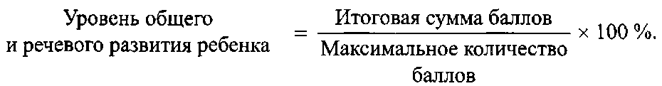
Например, 15/30 х 100 % = 50 %,
где 15 — итоговая сумма баллов, которую набрал ребенок за все оцениваемые показатели четырех блоков мониторинга; 30 — максимальное количество баллов за эти показатели.
Таким образом, уровень общего и речевого развития ребенка средний.
Процентное соотношение для определения уровня общего и речевого развития ребенка:
Высокий уровень — 80—100 %.
Пограничный (средне-высокий) уровень — 71—79 %.
Средний уровень — 50—70 %.
Низкий уровень — 49 % и ниже.

Приложение

ДИАГНОСТИЧЕСКИЕ КАРТЫ
КОЛИЧЕСТВЕННЫЕ ПОКАЗАТЕЛИ РЕЗУЛЬТАТОВ МОНИТОРИНГА
Учебный год

ГДОУ детский сад

Группа

Количество детей

Учитель-логопед_________________________________________

I БЛОК
РАННЕЕ ПСИХОМОТОРНОЕ И РЕЧЕВОЕ РАЗВИТИЕ, ПОВЕДЕНИЕ И ПСИХИЧЕСКАЯ СФЕРА
№ п/п | Фамилия, имя ребенка | Анамнез и раннее  психомоторное и речевое развитие | Личностные и психологические особенности |  | Итоговое количество баллов
№ п/п | Фамилия, имя ребенка | Сентябрь | Сентябрь | Май | Сентябрь | Май
1
2
3
4
5 |  |  |  |  | ,
6
7
8
9
10
11
12
13
14
15
16
17
18
19
Максимальное количество баллов по оцениваемым показателям I блока — 6.

II БЛОК
СОСТОЯНИЕ НЕРЕЧЕВЫХ ПСИХИЧЕСКИХ ФУНКЦИЙ
№ п/п | Фамилия, имя ребенка | Слуховое внимание |  | Зрительное восприятие |  | Зрительно- пространственный гнозис и праксис |  | Итоговое количество баллов
№ п/п | Фамилия, имя ребенка | Сентябрь | Май | Сентябрь | Май | Сентябрь | Май | Сентябрь | Май
1
2
3
4
5
6
7
8
9
10
11 |  | с
12
13
14
15
16
17
18
19
Максимальное количество баллов по оцениваемым показателям II блока — 9.

III БЛОК СОСТОЯНИЕ МОТОРНОЙ СФЕРЫ
№ п/п | Фамилия, имя ребенка | Общая моторика |  | Ручная моторика |  | Мимическая мускулатура |  | Артикуляционная моторика |  | Итоговое количество баллов
№ п/п | Фамилия, имя ребенка | Сентябрь | Май | Сентябрь | Май | Сентябрь | Май | Сентябрь | Май | Сентябрь | Май
1
2
3
4
5
6
7
8
9
10
11
12
13
14
15
16
17
18
19
Максимальное количество баллов по оцениваемым показателям III блока — 12.
IV БЛОК
СОСТОЯНИЕ ПРОИЗНОСИТЕЛЬНОЙ СТОРОНЫ РЕЧИ И РЕЧЕВЫХ ПСИХИЧЕСКИХ ФУНКЦИЙ

№ п/п | Фамилия, имя ребенка | Произносительная сторона речи |  |  |  |  |  |  |  | Фонематические процессы |  |  |  |  |  | Импрессивная речь |  |  |  |  |  | Экспрессивная речь |  |  |  |  |  |  |  | Итоговое количество баллов
№ п/п | Фамилия, имя ребенка | Анатомия |  | Звукопроизношение |  | Дыхание и голос |  | Динамическая сторона |  | Фонематическое воспроизведение |  | Фонематический анализ и синтез |  | Звукослоговая структура слова |  | Пассивный словарь |  | Понимание словообразования |  | Связная речь |  | Общая характеристика |  | Активный словарь |  | Грамматический строй речи |  | Связная речь
№ п/п | Фамилия, имя ребенка | С* | М * | С | М | С | М | С | М | С | М | С | М | С | М | С | М | С | М | С | М | С | М | С | М | С | М | С | М | С | М
1
2
3
4
5
6
7
8
9
10
11
12
13
14
15
16
17
18
19
* С — сентябрь; М — май.
Максимальное количество баллов по оцениваемым показателям IV блока — 42.

СВОДНАЯ ТАБЛИЦА РЕЗУЛЬТАТОВ ИНДИВИДУАЛЬНО-ГРУППОВОГО МОНИТОРИНГА
№ п/п | Фамилия, имя ребенка | I блок |  | II блок |  | III блок |  | IV блок |  | Итоговое количество баллов |  | Уровень общего и речевого развития
№ п/п | Фамилия, имя ребенка | С* | М* | С | М | С | М | С | М | С | М | С | М
1
2
3
4
5
6
7
8
9
10
11
12
13
14
15
16
17
18
19
Итоговое групповое количество баллов
* С — сентябрь; М — май.
Максимальное количество баллов по всем оцениваемым показателям — 69.
КОМПЛЕКТОВАНИЕ ПОДГРУПП ДЕТЕЙ ДЛЯ ЗАНЯТИЙ С УЧИТЕЛЕМ-ЛОГОПЕДОМ ПО ИТОГАМ МОНИТОРИНГА
(дата )

№ | Низкий уровень | № | Средний уровень | № | Пограничный уровень | № | Высокий уровень
1 |  | 1 |  | 1 |  | 1
2 |  | 2 |  | 2 |  | 2
3 |  | 3 |  | 3 |  | 3
4 |  | 4 |  | 4 |  | 4
5 |  | 5 |  | 5 |  | 5
6 |  | 6 |  | 6 |  | 6
7 |  | 7 |  | 7 |  | 7

